Отчет о проделанной работе Совета женщин Можгинского района в 2017 году
Поддержка семьи, детства, сбережение народа являются консолидирующей идеей, приоритетным направлением деятельности Совета женщин Можгинского района и всех территориальных отделений. Наша главная цель осталась неизменной - защита интересов и достоинства женщин в обществе, повышение их роли в общественно - политической, экономической и культурной жизни Можгинского района.
ЗАДАЧИ:
Проводить работу в конструктивном взаимодействии с различными государственными и общественными организациями, активизировать партнерские отношения с властными структурами.
Совершенствовать работу Советов женщин при сельских администрациях, не сковывая их инициативу.
Продолжить работу по развитию духовного и культурного наследия района, пропагандировать здоровый образ жизни.
Улучшать информационную и методическую обеспеченность активистов женского движения для более эффективной, целенаправленной деятельности.
Продолжить работу по активному участию женщин в благоустройстве села и улучшению экологии.
Поднимать престиж отцовства и материнства, пропагандировать опыт семей с положительным потенциалом в воспитании детей и равную ответственность родителей за воспитание детей.
Организовать работу общественных приемных с целью оказания помощи женщинам в решении возникших проблем.

В 2017 году Совет женщин Можгинского района объединяет 19 женсоветов местных поселений, актив состоит из более 120 женщин.
Работа Совета женщин велась во взаимосотрудничестве с отделом семьи, Управлением образования, Комиссией по делам несовершеннолетних и защите их прав Администрации МО «Можгинский район», отделом по социальной защите населения Можгинского района.

Безусловно, ведущая роль, которая касается социальных проектов — заботы о детях, семье принадлежит женщинам. Как в семье женщина — хранительница очага, так и в муниципалитете женщина — хранительница надежности, стабильности и заботы о продолжении жизни. На многих примерах мы видим, что современная женщина успешна и активна во всех сферах жизни.
Большая работа проводится с неблагополучными семьями и с семьями, находящимися в трудной жизненной ситуации. Совместно с социальными работниками, медицинскими работниками и образовательными учреждениями выявляются семьи, требующие внимания, которые заносятся в список. Практически у каждого актива женщин на контроле находятся 3-4 семьи.
Председатели женсоветов являются членами Советов профилактики, созданных при образовательных учреждениях, родительских комитетов, принимают активное участие в работе Общественных советов при администрациях МО, Советом ветеранов Можгинского района.
Многодетные семьи также являются объектом внимания со стороны женсоветов. Помимо работы на местах, проводимой женщинами в поселениях, в ноябре текущего года был организован, совместно с отделом семьи Администрации Можгинского района «Круглый стол» для многодетных семей. На данном мероприятии были доведены изменения в законодательстве, касающиеся мер социальной поддержки семей, вопросов образования.
Женсоветы стараются помочь в решение жизненных проблем, возникающих при устройстве на работу, устройстве детей в образовательные учреждения, госпитализации в стационар.
Также в данном направлении работа ведется через участие в ежегодных акциях «Помоги собраться в школу», «Теплые ручки», «Семья - семье».

Большое количество мероприятий, с участием членов женсоветов проводится с учащимися и воспитанниками образовательных учреждений. Так женсоветом МО « Верхнеюринское» была проведена беседа со старшеклассниками «Губительная мода курить», в МО «Горнякское» ко дню пожилого человека, в библиотеке, членами женсовета с учащимися Черемушкинской средней школы, проведен мастер-класс по изготовлению поздравительных открыток. Аккуратности и кропотливости хватило у всех. Результат- красивые открытки были подарены пенсионерам на дому.
Проведены разнообразные мероприятия профилактической направленности. Это участие женсовета в дежурстве на ночных дискотеках, рейды по неблагополучным семьям. Работа с подростками по профилактике наркомании.

Наши женщины очень талантливы и в 2017 году приняли активное участие как в районных, так и республиканских мероприятиях: было подготовлено объёмное портфолио для участия семьи Фёдоровых З.А. и В.Ф. из д. Верхние Юри, в республиканском проекте «Родительская слава», где они стали победителями.
Жительница этой же деревни, учитель начальных классов Русина Ольга Михайловна при содействии и активной поддержке члена женсовета библиотекаря Верхнеюринской сельской библиотеки Матвеевой В.Н. приняла участие в республиканском конкурсе «Меми дор сяська», организованном ассоциацией «Удмурт нылкышно кенеш», и заняла 2-е место

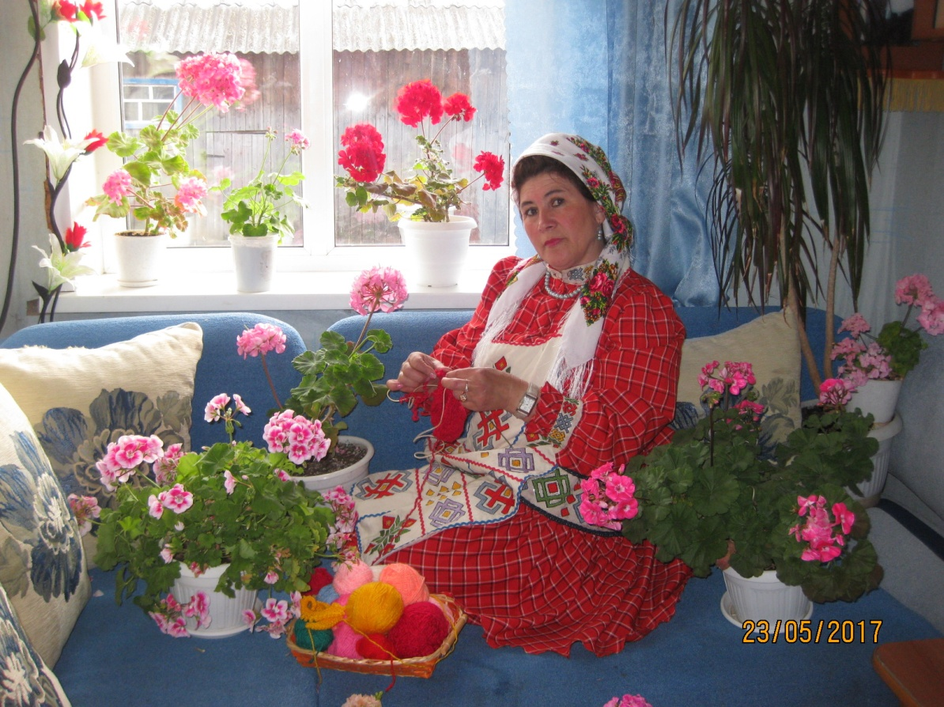

Работы наших мастериц-рукодельниц участвовали в районной выставке ДПИ «Прекрасный мир женщины», «Варежки от кутюр» и др.
В каждом поселении женсоветы имеют свои обычаи и традиции, так в МО «Пазяльское» при женсовете в библиотеке организован клуб общения «Огонёк», здесь каждая из женщин и девушек может найти ответы на свои вопросы, и отдохнуть от жизненной суеты. Члены клуба «Огонёк» собираются один раз месяц. За это время для них были организованы и проведены: «Когда настанут святки», « Возраст жизни не помеха» посиделки, литературный вечер «Стихи, которые лечат душу (по Ларисе Рубальской), беседа « Тепло материнского сердца» к дню матери, посиделки за самоваром « Дружеская встреча в Новый год».
Ежегодно Советом женщин ведется работа по подготовке и проведению мероприятий, посвященных международному женскому дню, Дню семьи, любви и верности, Дню матери, декаде пожилых и др.
В 2017 году в республиканском конкурсе «Трезвое село»приняли участие МО «Гонякское», «Можгинское», «Нынекское».
Участие Совета женщин в долгосрочных акциях:

«ВОЛНА ПАМЯТИ»
Во всех муниципальных образованиях Можгинского района проводятся поздравление участников трудового фронта на дому. Так, например, накануне праздников воспитанники социального педагога Семеновой Е.А., волонтеры Горнякской школы под руководством Михайловой Т.Г., членов Женсовета с.Горняк, изготавливают поздравительные открытки и поздравляют ветеранов на дому .
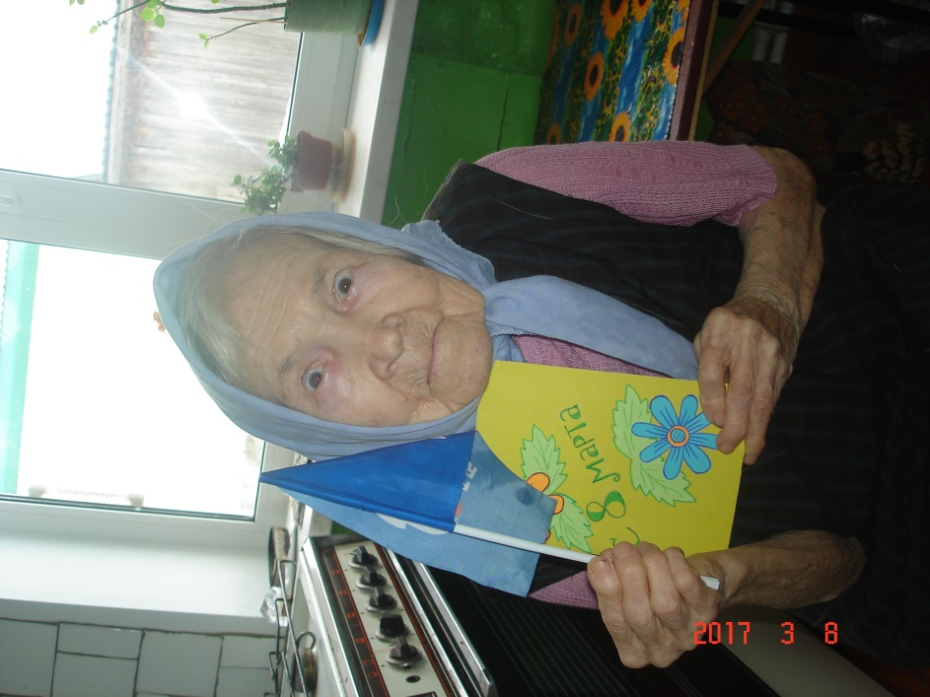

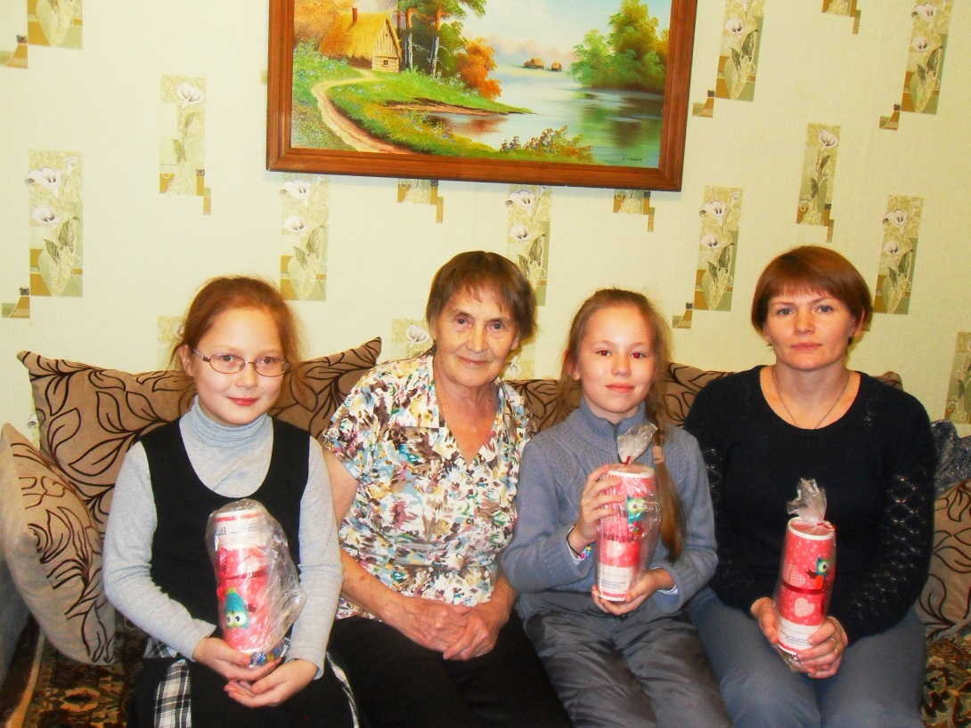

В этом году женщины-активисты под руководством местного краеведа Егоровой Н.А. МО «Горнякское» ко Дню Победы подготовили фотоэкспозицию: по периметру ограды вокруг обелиска они развесили скан-копии старых фотографий жителей деревни, которые жили или живут сейчас. Участники митинга со слезами на глазах всматривались в знакомые лица, вспоминали молодость, прежнюю жизнь в деревне. В МО «Нышинское» торжественно открыта, подготовленная силами актива женщин и учащимися Нышинской СОШ Стена памяти. Право открыть «Стену памяти» было поручено одной из старейших жительниц поселения Прохоровой Елене Павловне, дочери Васильева Павла Васильевича, матери, родившей 12 детей.

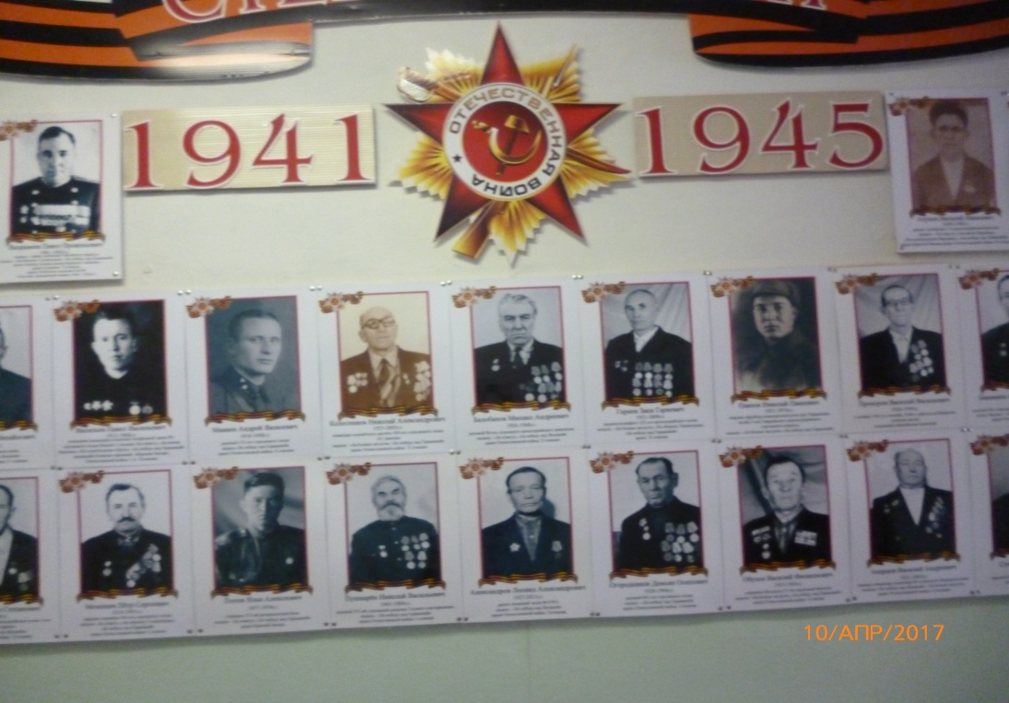
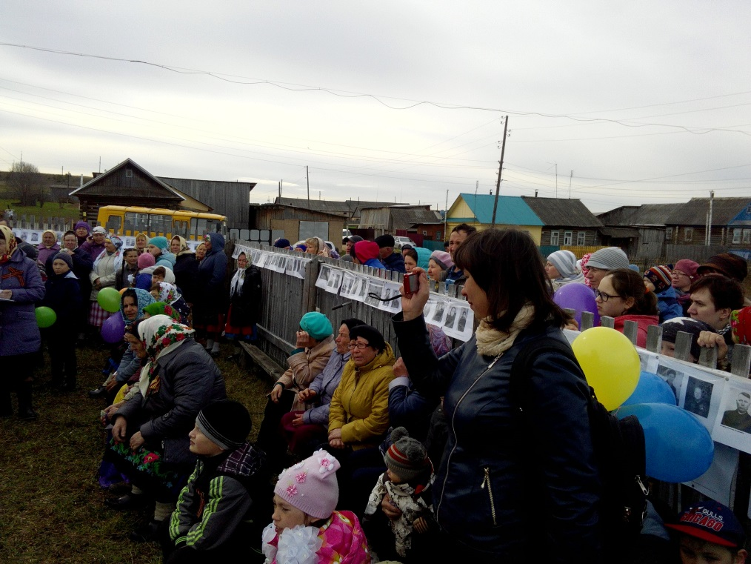

Традиционно 22 июня организуется акция «Свеча памяти».
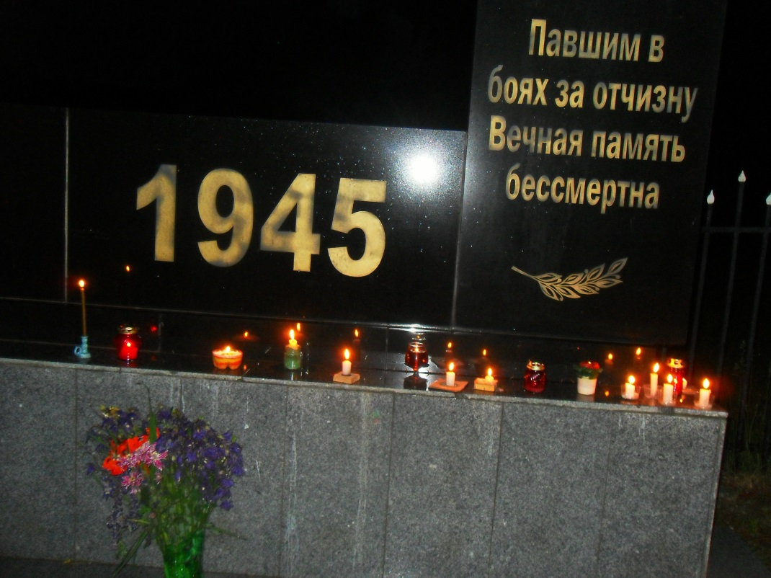

В рамках долгосрочной акции «За чистый Дом, чистую Страну, чистую Планету» и Года экологии в поселениях Можгинского района прошли следующие мероприятия:
в МО «Горнякское» :
Женсоветом с. Черемушки совместно с Администрацией МО в мае 2017 года ликвидированы стихийные свалки с привлечением населения.
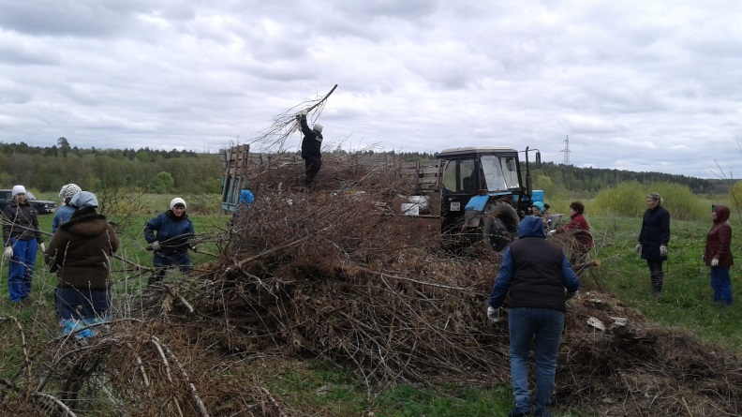

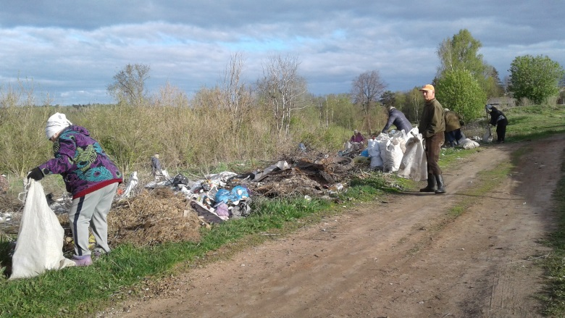
Совместно с библиотекой и ЦСДК для детей проведены:
14 июля 2017 г. – тематический час «Как стать синоптиком» (народные приметы о погоде)
18 июля 2017 года – викторина «Чудо - птицы».
Викторина «В царстве растений «Знаешь ли ты эти растения?»»
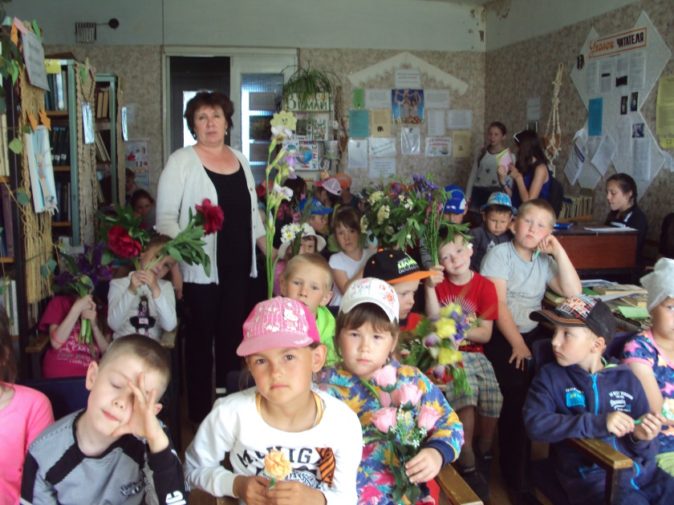
В с.Горняк проходит ежегодный конкурс по благоустройству, рамках которого в 2017 году благоустроена площадка перед сельской библиотекой
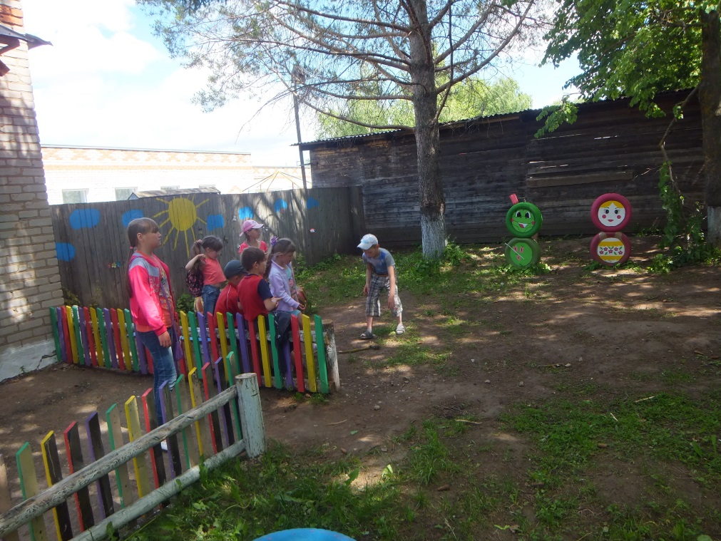
Ежегодная акция «Чистый берег» по очистке береговой зоны пруда любимого места отдыха сельчан и гостей проводится в каждом населенном пункте.
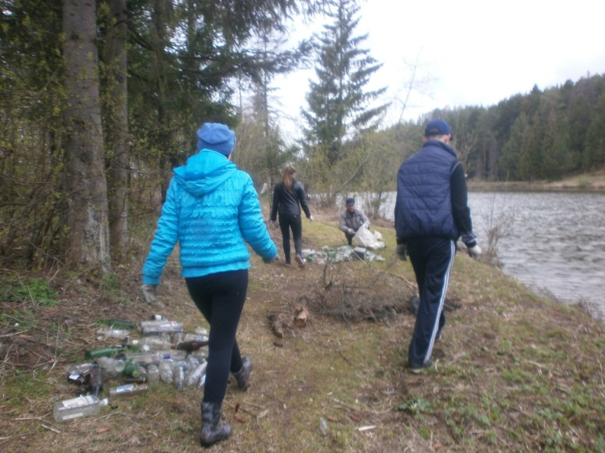
В д. Кватчи участие 11 мая прошла акция по очистке прудов "Чистым рекам -чистые берега"

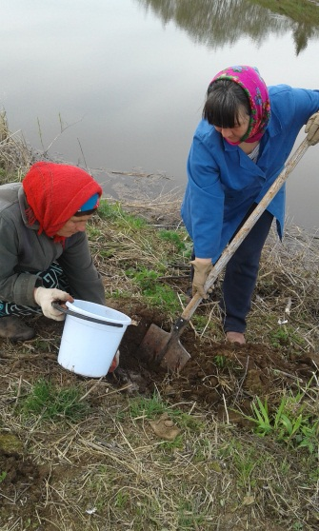
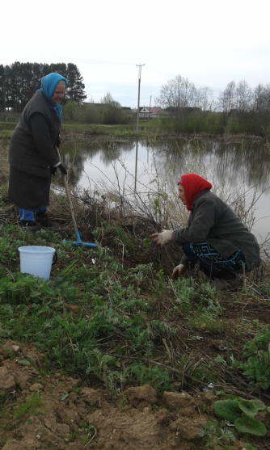
С помощью женщин было проведено озеленение берегов Водзинского пруда.

Благоустройство территорий в д. Пазял и д. Кватчи
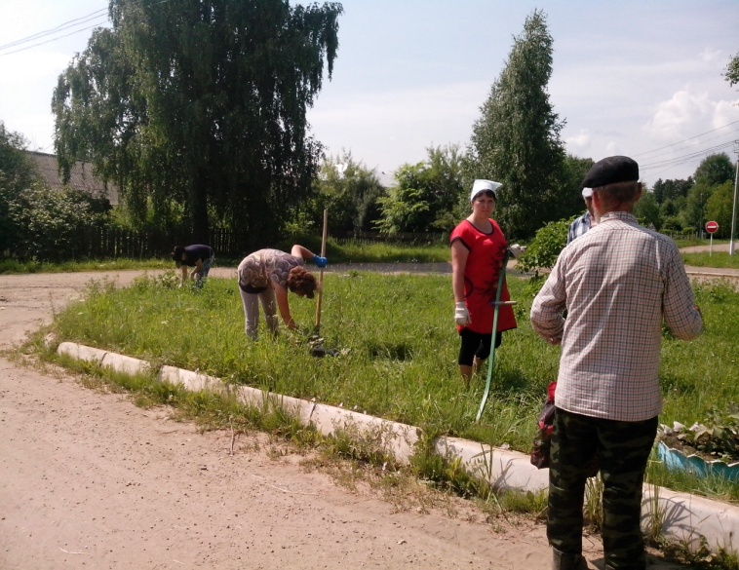

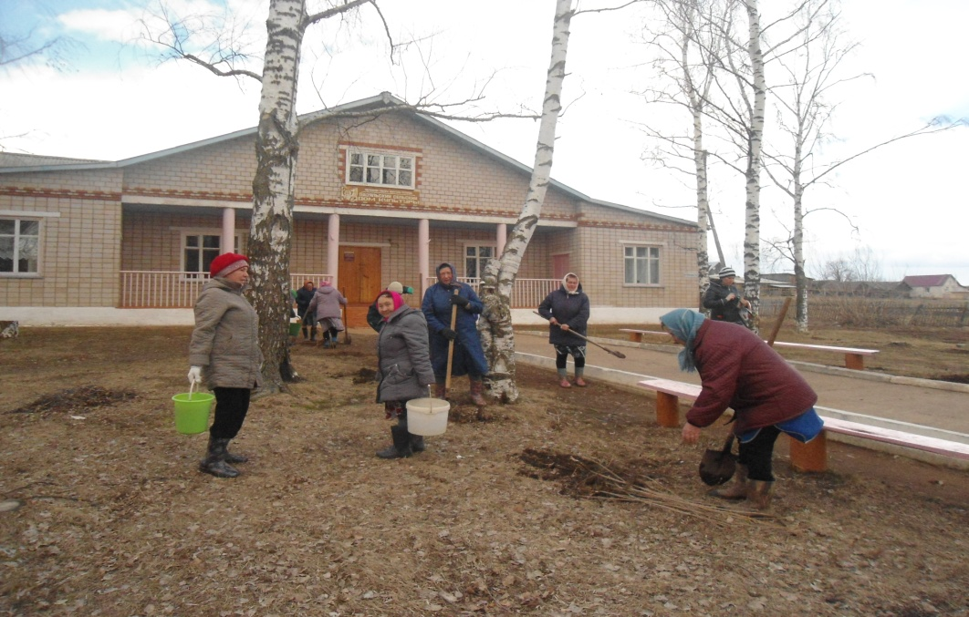

Благоустраиваются придомовые территории граждан села Горняк

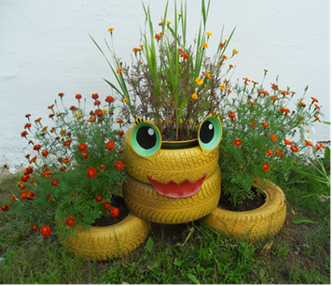
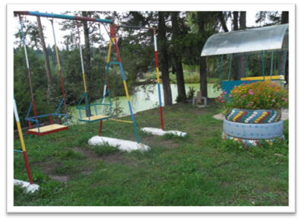

Жители деревни Комяк, потратив немного личного времени и небольшие запасы строительных материалов, обустроили детскую площадку. пПоставили стандартную детскую площадку: качели, карусель, веранду, песочницу.
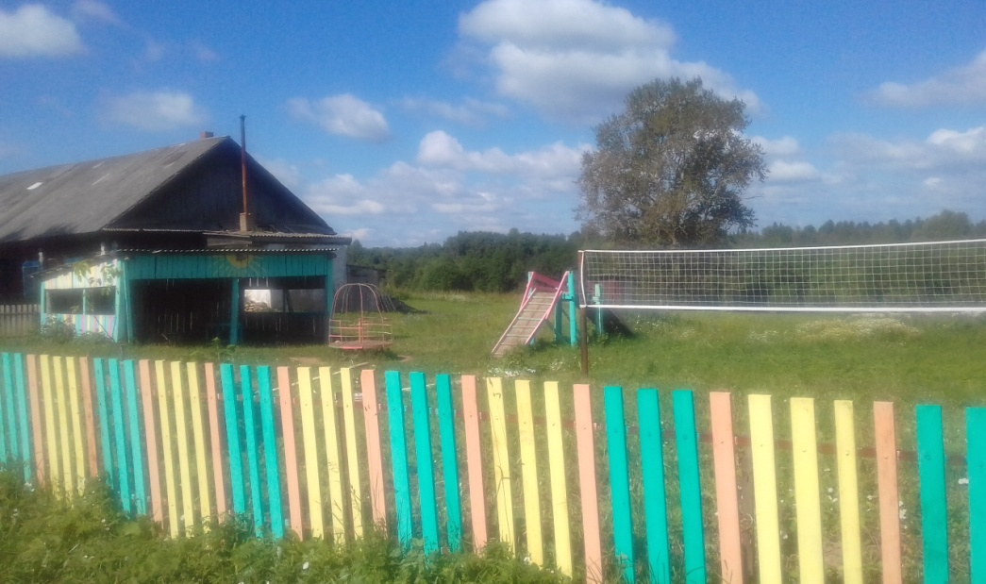
В МО «Нышинское» организовали очистку от мусора территорий общественных колодцев для забора воды и родников, всего очищена территория трёх родников. Провели работы по ремонту и очистке территории Истока реки Вала.
Вырубили аварийные деревья и кустарники на территории поселения.
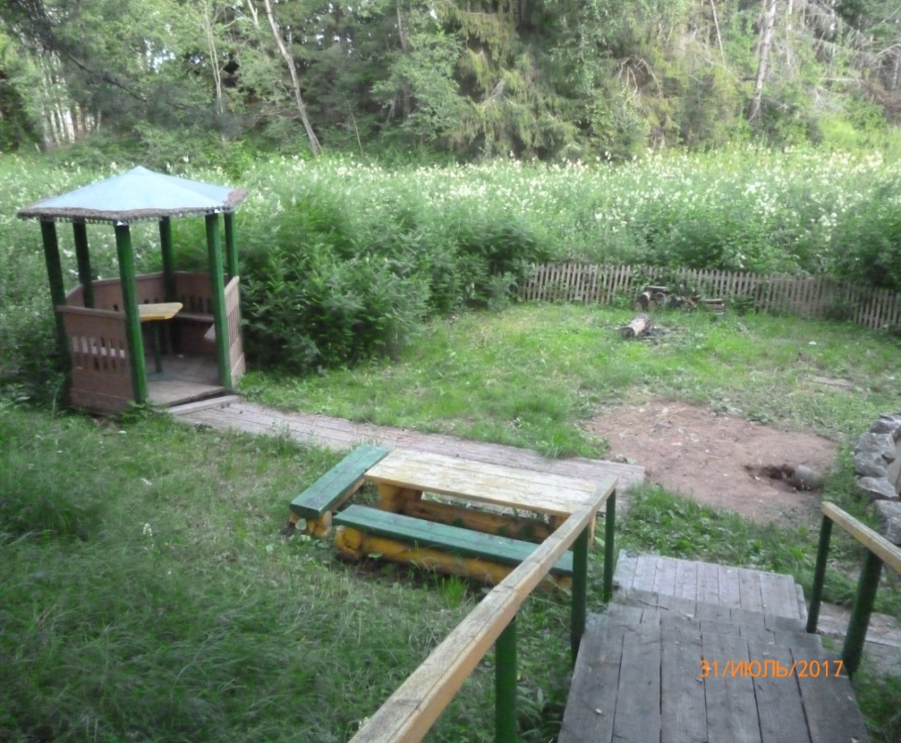

«Символы малой родины»

Иванова Надежда Кузьминична, председатель Совета ветеранов д.Лудзи-Шудзи МО «Горнякское» создала на базе родительского дома музейную экспозицию быта удмуртов, который за это время посетили и посещают различные группы и коллективы. Женщины - пенсионеры-активисты деревни встречают их обрядом встречи гостей, угощают национальными блюдами, исполняют старинные песни, показывают национальные игры и обряды.

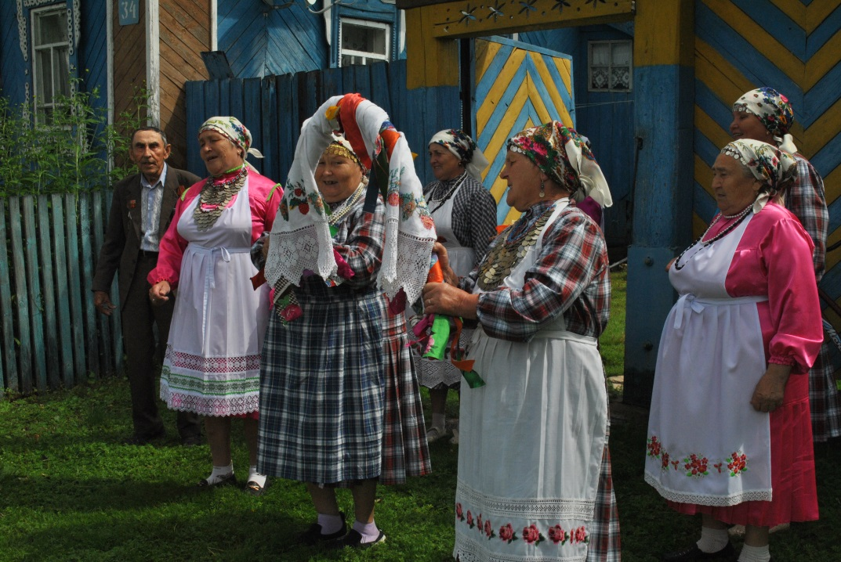

Большую работу по сбору и распространению краеведческого материала осуществляют жительницы деревни под руководством Егоровой Надежды Аркадьевны.

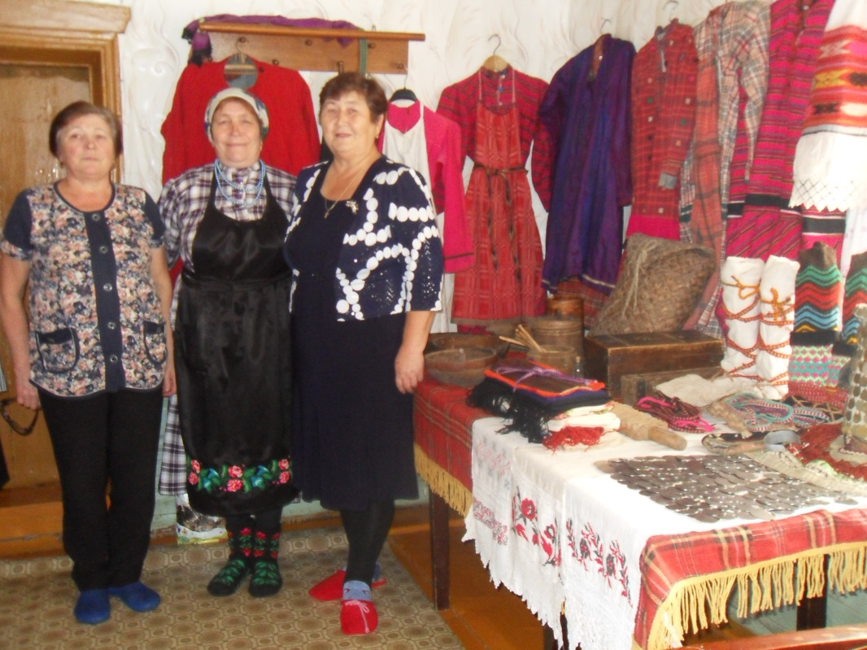
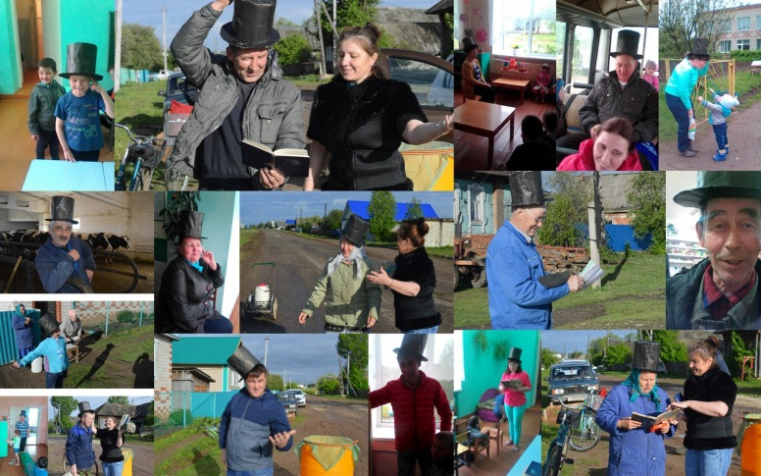
06 июня проведена республиканская акция "Читаем Пушкина вместе". Вечерняя прогулка Пушкина по деревням Водзя и Кватчи заинтересовала местных жителей. Участники акции побывали в роли Александра Сергеевича Пушкина, читая любимые отрывки из его произведений. Сложно найти человека, который не знает о творчестве А.С.Пушкина, кто не прочел в своей жизни ни одного его стихотворения или отрывка из прозы. В детском лагере Кватчинской СОШ прошла акция "Читаем Пушкина вместе". В программе этого мероприятия ребята выполняли задания Кощея и Кота-ученого, а также читали и показывали отрывки любимых произведений.

7 июля прошло мероприятие посвященное семье, семейным обрядам и традициям. Говорили о судьбах святых Петра и Февронии. Сделали открытки своими руками для наших милых мам и пап. 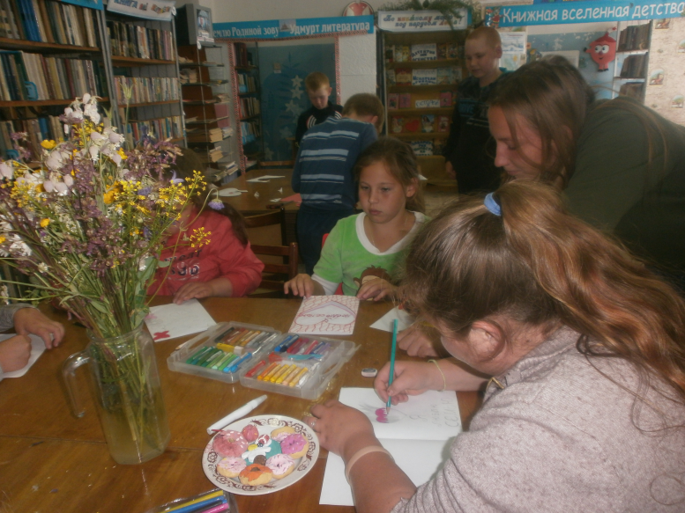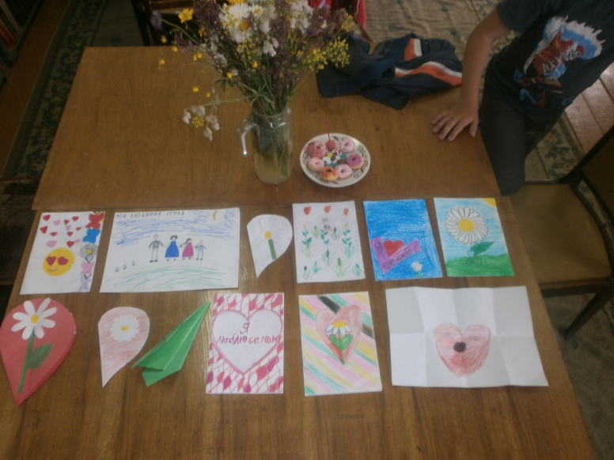

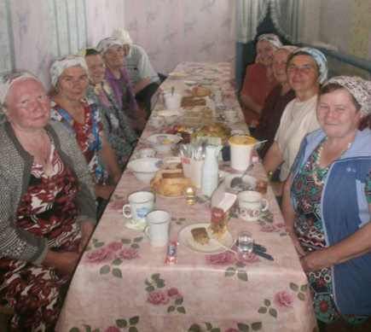
- День Петра и Павла считали срединой лета, или как говорили «макушкой» лета. В этот день бабушки угощали нас вкуснейшими кашами из дыни, из тыквы и с грибами.

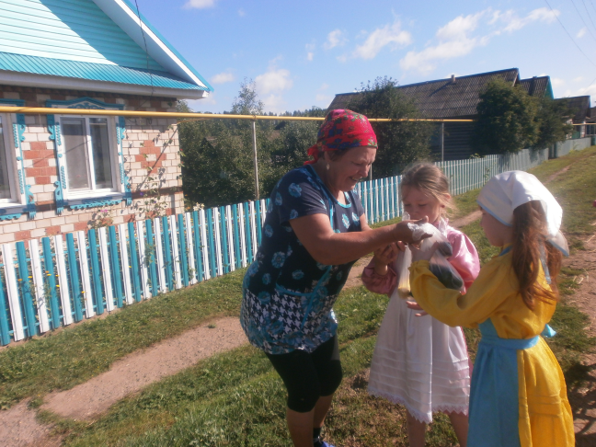
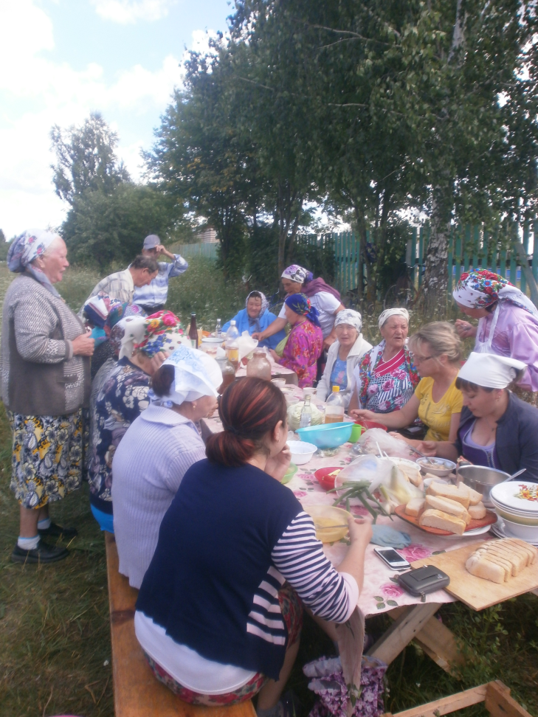
- 2 августа праздновали «Выль». Дети от взрослых узнали о традициях этого дня. Собравшиеся на этот праздник варили суп и кашу из нового урожая.

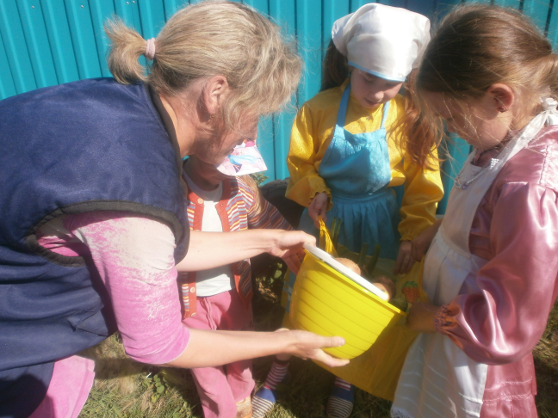

- 15 октября на Водзинской МТФ было проведено мероприятие "Ты женщина, начало всех начал", посвященное Международному дню сельских женщин.
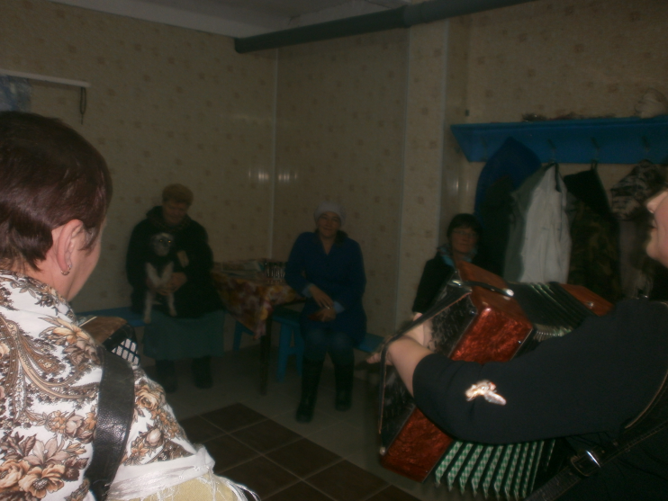
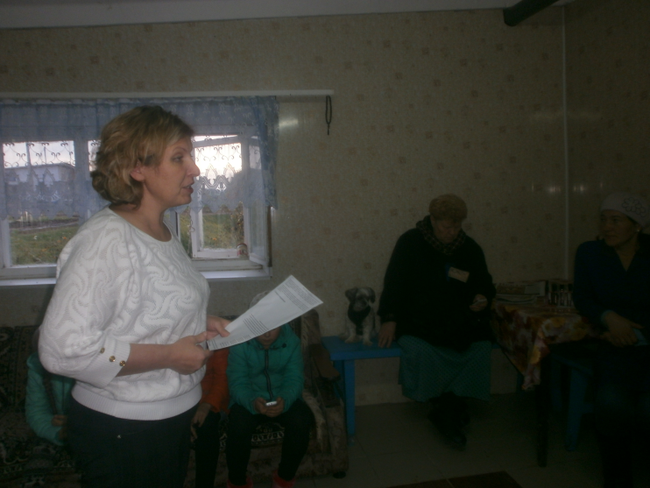
Работники дома культуры и библиотеки д. Кватчи провели викторину и конкурсы, а так же звучали слова благодарности и музыкальные поздравление.
В МО «Большепудгинское» проведено народное гуляние «У моей России русая коса».

Председатель Совета женщин
МО «Можгинский район» Е.Е. Тарасова

